Дисципліна: ____________________
Лабораторна робота
на тему «Сегментація клієнтів» (Customer Segmentation)
Виконала: Частухіна Юлія
2026
Зміст
1. Мета і постановка задачі 3
2. Набір даних 3
3. Попередня обробка 4
3.1. Пропущені значення 4
3.2. Викиди 4
3.3. Вибір ознак 5
3.4. Нормалізація 5
4. Розвідувальний аналіз 6
5. Кластеризація K-means 8
5.1. Вибір кількості кластерів 8
5.2. Навчання моделі 9
6. Оцінка якості кластерів 9
7. Візуалізація та інтерпретація кластерів 10
8. Висновки 13
Джерела 14

1. Мета і постановка задачі
Мета роботи: розбити клієнтів банку на групи зі схожою поведінкою за допомогою кластеризації K-means і пояснити, чим ці групи відрізняються з погляду бізнесу.
Кластеризація є навчанням без учителя: у даних немає правильних відповідей, тому якість перевіряється внутрішніми метриками, стійкістю результату та змістовністю отриманих груп.
Інструменти: Python 3.12, pandas для роботи з даними, scikit-learn для кластеризації та PCA, matplotlib і seaborn для графіків. Весь аналіз виконує один скрипт src/segmentation.py; випадковість зафіксовано параметром random_state=42.

2. Набір даних
Використано Credit Card Dataset for Clustering (Kaggle). Він містить 8950 клієнтів і 18 колонок: ідентифікатор та 17 числових показників використання кредитної картки. Дублікатів немає, усі значення CUST_ID унікальні.
Файл завантажено зі сторінки набору на Kaggle і збережено в проєкті як data/CC_GENERAL.csv. Розмір таблиці та кількість пропусків збігаються з описом набору.
Таблиця 1. Основні ознаки
Ознака | Зміст
BALANCE, BALANCE_FREQUENCY | Залишок на рахунку і частота його оновлення (від 0 до 1)
PURCHASES | Загальна сума покупок
ONEOFF_PURCHASES, INSTALLMENTS_PURCHASES | Сума разових покупок і покупок у розстрочку
CASH_ADVANCE | Сума готівкових авансів, тобто зняття готівки з кредитної картки
*_FREQUENCY, *_TRX | Частота відповідних операцій та їхня кількість
CREDIT_LIMIT | Кредитний ліміт
PAYMENTS, MINIMUM_PAYMENTS | Сума платежів і сума мінімальних платежів
PRC_FULL_PAYMENT | Частка періодів, у яких борг погашено повністю
TENURE | Тривалість обслуговування (у місяцях)

3. Попередня обробка

3.1. Пропущені значення
Пропуски є у двох колонках: MINIMUM_PAYMENTS (313) і CREDIT_LIMIT (1). Аналіз показав, що 240 із 313 пропусків MINIMUM_PAYMENTS належать клієнтам із PAYMENTS = 0. Такий пропуск логічно означає, що платежів не було, тому ці значення замінено нулем. Решту 73 пропуски і єдиний пропуск CREDIT_LIMIT замінено медіаною, бо вона, на відміну від середнього, стійка до викидів.

3.2. Викиди
Правило 1,5·IQR позначає як викид хоча б одне значення у 5963 клієнтів, тобто у 67% набору. Видаляти їх не можна: це не помилки, а реальні клієнти з великими сумами, яких у фінансових даних завжди багато. Тому викиди не видалялись, а їхній вплив зменшено логарифмуванням log(1 + x) сім грошових ознак.
Таблиця 2. Коефіцієнт асиметрії до та після логарифмування
Ознака | До | Після
BALANCE | 2,39 | −0,86
ONEOFF_PURCHASES | 10,05 | 0,19
INSTALLMENTS_PURCHASES | 7,30 | −0,02
CASH_ADVANCE | 5,17 | 0,26
CREDIT_LIMIT | 1,52 | −0,10
PAYMENTS | 5,91 | −1,78
MINIMUM_PAYMENTS | 13,82 | −1,18

Від'ємна асиметрія PAYMENTS і MINIMUM_PAYMENTS виникає через клієнтів із нульовими значеннями: після логарифмування вони лишаються окремим хвостом ліворуч.

3.3. Вибір ознак
K-means рахує відстані, тому ознаки, що дублюють одна одну, отримують подвійну вагу. З 17 числових ознак вилучено чотири, і для кластеризації лишилось 13:
- PURCHASES: у 99,8% клієнтів дорівнює сумі разових покупок і покупок у розстрочку (різниця менша за 1);
- CASH_ADVANCE_TRX: сильно корелює з CASH_ADVANCE_FREQUENCY (r = 0,80);
- PURCHASES_TRX: дублює суму й частоту покупок (r = 0,69 з PURCHASES і 0,57 з PURCHASES_FREQUENCY);
- TENURE: у 84,7% клієнтів дорівнює 12, тому майже не розрізняє їх і не описує поведінку.

3.4. Нормалізація
Після логарифмування ознаки приведено до нульового середнього й одиничного стандартного відхилення (StandardScaler). Без цього кредитний ліміт у тисячах повністю переважив би частоти в діапазоні від 0 до 1.

4. Розвідувальний аналіз
Грошові ознаки мають сильну правосторонню асиметрію (рис. 1): медіана покупок становить 361, а максимум 49 040. Частота покупок поводиться інакше: найбільше клієнтів мають крайні значення 0 і 1, тобто одні зовсім не купують, а інші купують постійно. У 22,8% клієнтів покупок немає взагалі, а 51,7% ніколи не користувались готівковими авансами.
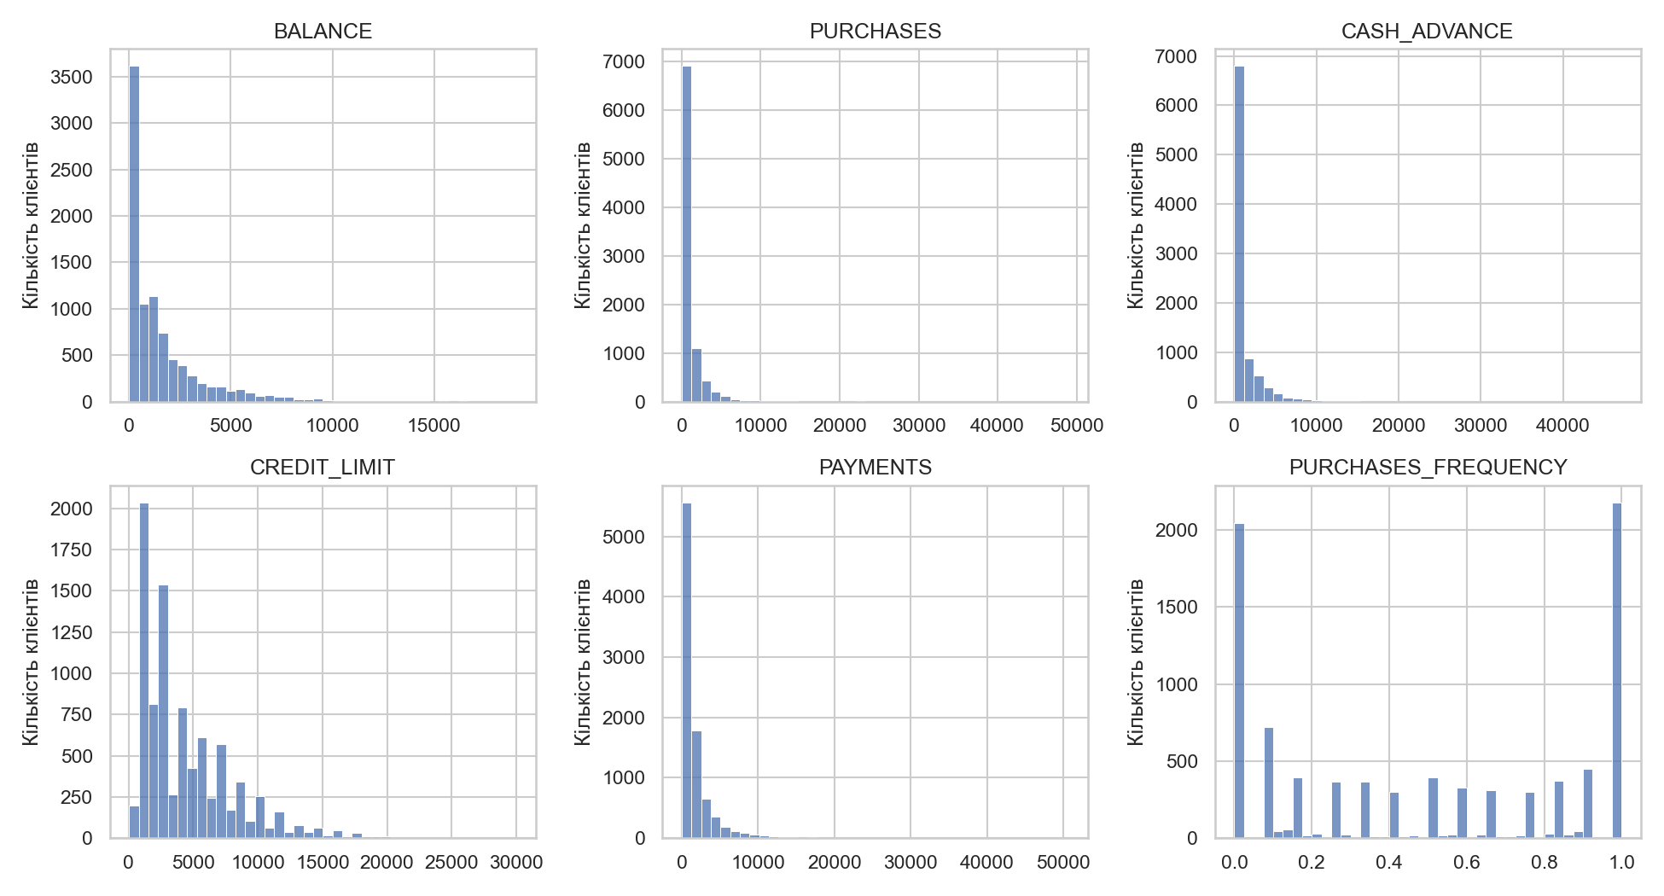
Рис. 1. Розподіл ключових ознак
На матриці кореляцій (рис. 2) видно очікувані пари: PURCHASES і ONEOFF_PURCHASES (0,92), частота покупок і частота покупок у розстрочку (0,86). Аванси й покупки майже не пов'язані (r = −0,05), тому вже тут можна припустити, що картку використовують двома різними способами.
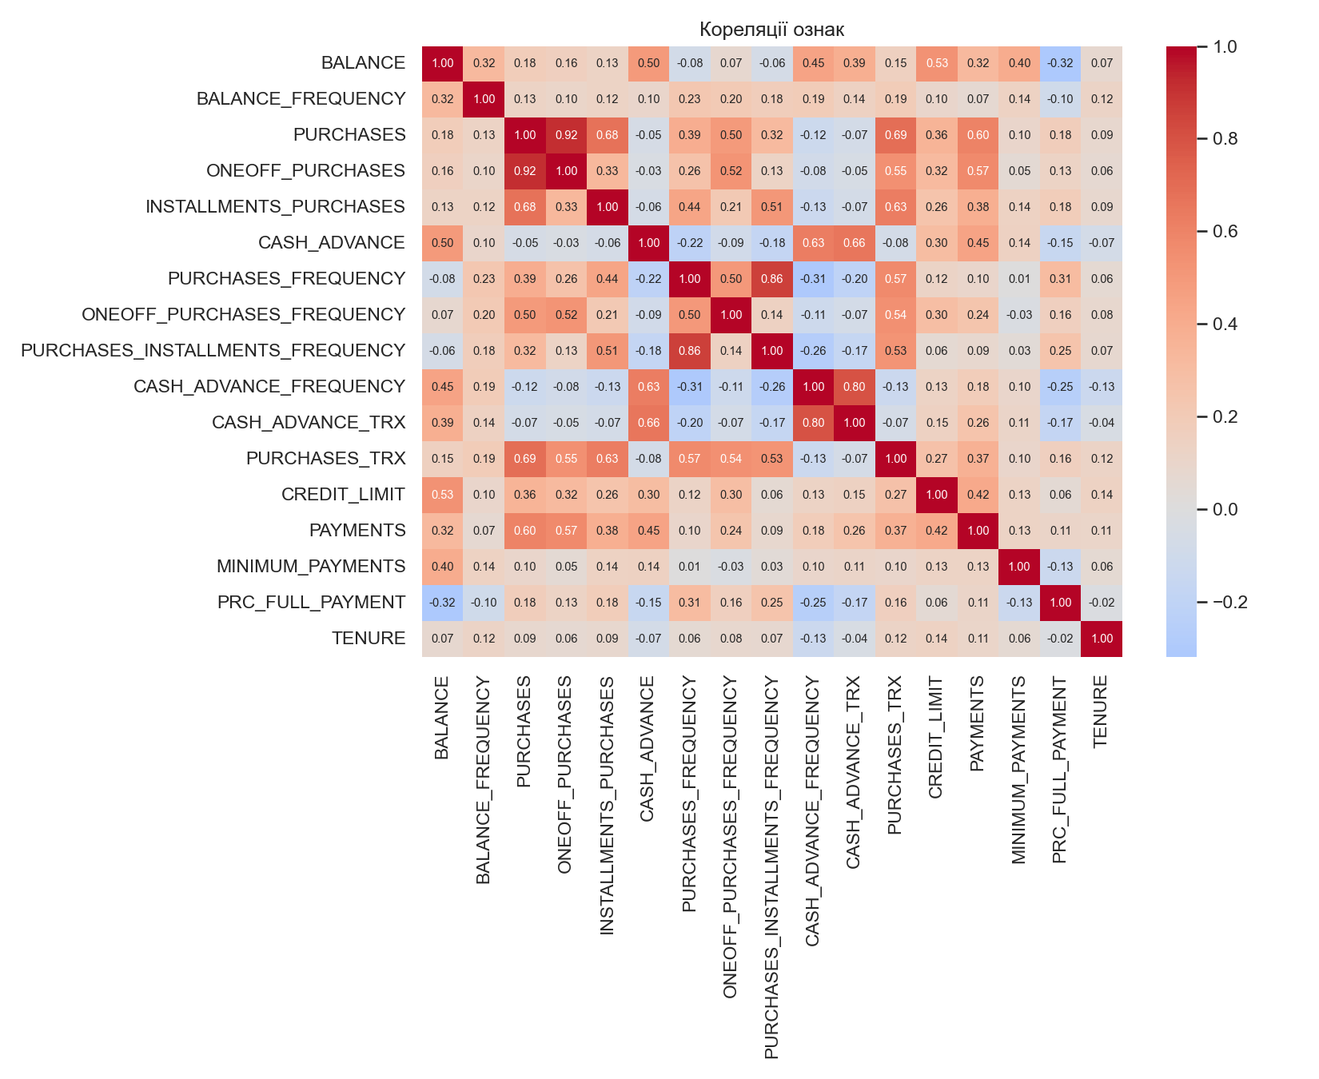
Рис. 2. Матриця кореляцій
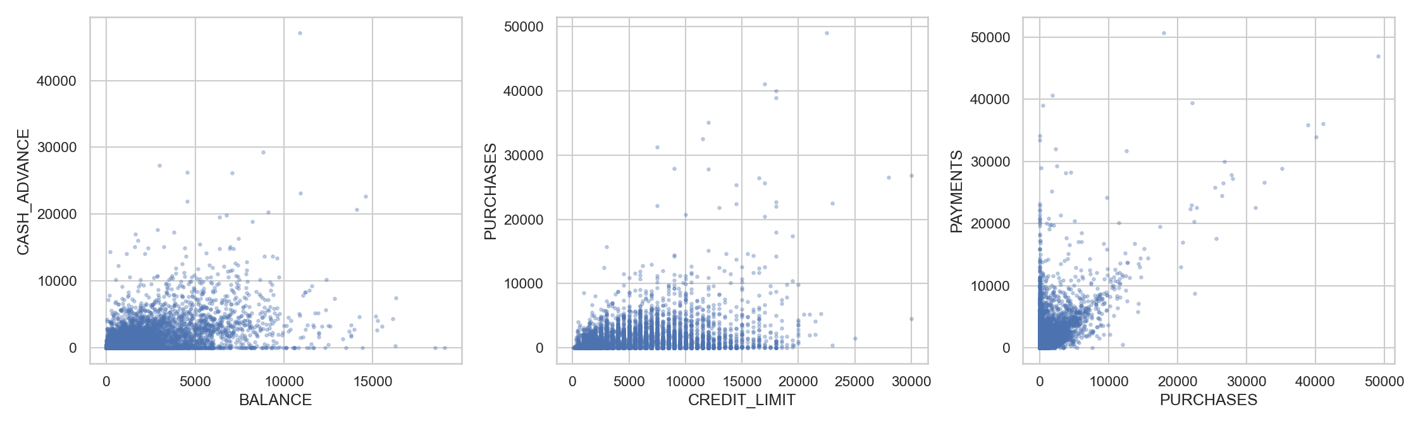
Рис. 3. Діаграми розсіювання для пар ознак
На рис. 3 залишок зростає разом з авансами, а платежі разом із покупками. Більшість точок зосереджена біля початку координат, а окремих клієнтів із великими сумами небагато, що також підтверджує потребу в логарифмуванні.

5. Кластеризація K-means

5.1. Вибір кількості кластерів
Значення k від 2 до 10 перевірено методом ліктя та silhouette-аналізом (рис. 4, табл. 3). Для кожного k алгоритм запускався 20 разів із різними початковими центрами.
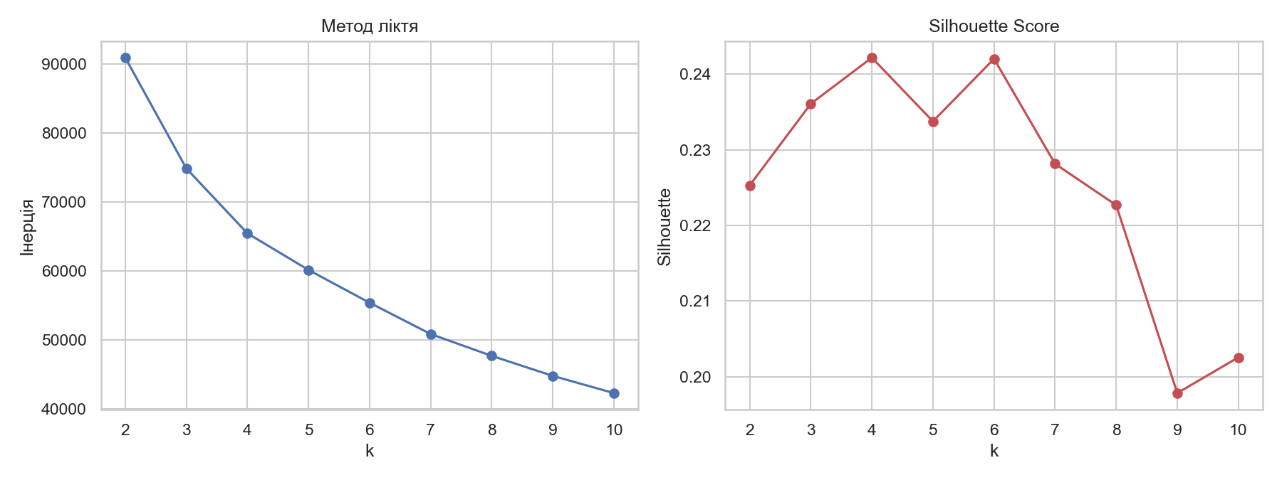
Рис. 4. Метод ліктя і Silhouette Score
Таблиця 3. Метрики для різних k
k | Інерція | Silhouette | Davies-Bouldin | Calinski-Harabasz | Найменший кластер
2 | 90 880 | 0,2253 | 1,764 | 2508 | 47,2%
3 | 74 821 | 0,2361 | 1,582 | 2483 | 26,9%
4 | 65 412 | 0,2422 | 1,519 | 2322 | 14,2%
5 | 60 103 | 0,2337 | 1,522 | 2093 | 12,6%
6 | 55 348 | 0,2420 | 1,451 | 1972 | 2,8%
7 | 50 811 | 0,2281 | 1,393 | 1923 | 2,8%
8 | 47 643 | 0,2227 | 1,383 | 1842 | 2,8%
9 | 44 744 | 0,1978 | 1,414 | 1789 | 2,8%
10 | 42 248 | 0,2026 | 1,407 | 1742 | 2,8%

Лікоть нечіткий: крива згинається приблизно на k = 3–5, тому один лише цей метод не дає відповіді. За silhouette найкращий k = 4 (0,2422), але k = 6 майже рівний йому (0,2420). Метрики Davies-Bouldin і Calinski-Harabasz однозначно на користь k = 4 не свідчать: перша далі покращується зі зростанням k, а друга найвища при k = 2.
Щоб обрати між 4 і 6, перевірено, звідки береться другий пік. При k = 6 найменший кластер має 247 клієнтів, і 240 із них мають PAYMENTS = 0. Отже, цей кластер виділяється передусім нульовими платежами. Після вилучення цих 240 клієнтів silhouette при k = 6 падає до 0,228, а максимум лишається при k = 4 (0,247). Тому обрано k = 4.

5.2. Навчання моделі
features, scaled = prepare_features(clean)
model = KMeans(n_clusters=4, n_init=50, random_state=42).fit(scaled)
labels = model.labels_
K-means поперемінно призначає кожного клієнта до найближчого центра і перераховує центри як середнє точок кластера, поки розподіл не стабілізується. Результат залежить від початкових центрів, тому взято 50 запусків, із яких зберігається найкращий за інерцією.

6. Оцінка якості кластерів
Таблиця 4. Підсумкові метрики при k = 4
Метрика | Значення | Як читати
Silhouette Score | 0,242 | Від −1 до 1, більше краще
Davies-Bouldin | 1,518 | Менше краще
Calinski-Harabasz | 2322 | Більше краще
ARI між 10 запусками | 0,997 (мін. 0,995) | 1 означає однакове розбиття
ARI без клієнтів із PAYMENTS = 0 | 0,953 | Вплив цієї групи на решту розбиття

Silhouette 0,242 є невисоким значенням: кластери перекриваються, а не утворюють чітко відокремлені групи. На рис. 5 у більшості клієнтів значення додатні, але є й від'ємні, особливо в кластерах 1 і 2: такі клієнти лежать ближче до сусіднього кластера. Отже, клієнти утворюють радше неперервний спектр поведінки, а сегменти є зручним поділом цього спектра.
Водночас розбиття дуже стабільне: різні запуски дають майже той самий результат (ARI 0,997). Тобто кластери не випадкові, навіть якщо межі між ними розмиті.
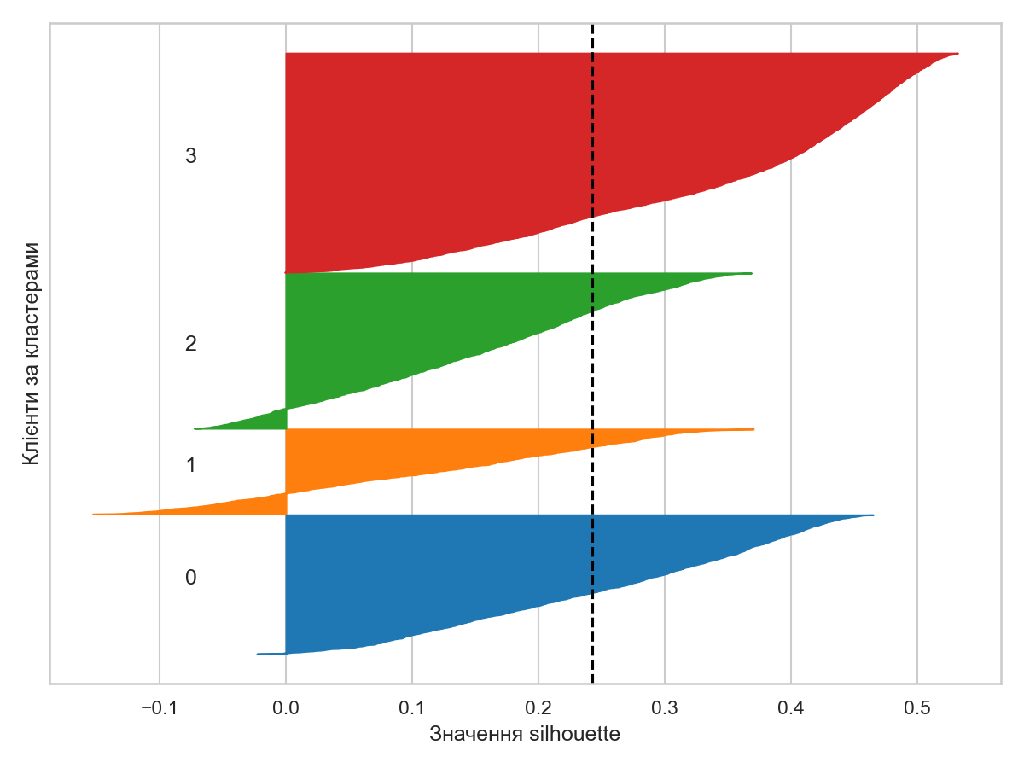
Рис. 5. Silhouette-діаграма для k = 4 (пунктир показує середнє значення)
Для порівняння K-means запущено на всіх 17 ознаках без логарифмування. Silhouette становить 0,198, а кластери мають розміри 3980, 409, 1195 і 3366. Це порівняння лише орієнтовне, бо метрики пораховано в різних просторах ознак, тому воно не доводить перевагу обробки саме числами.

7. Візуалізація та інтерпретація кластерів
Для побудови рис. 6 13 ознак спроєктовано на дві головні компоненти (PCA). Вони пояснюють 54,7% дисперсії (28,9% і 25,8%), тому частина перекриття на графіку спричинена самою проєкцією. PC1 відділяє покупки (додатні навантаження частоти покупок і покупок у розстрочку) від авансів (від'ємні). PC2 відображає загальний рівень активності: залишок, платежі й мінімальні платежі.
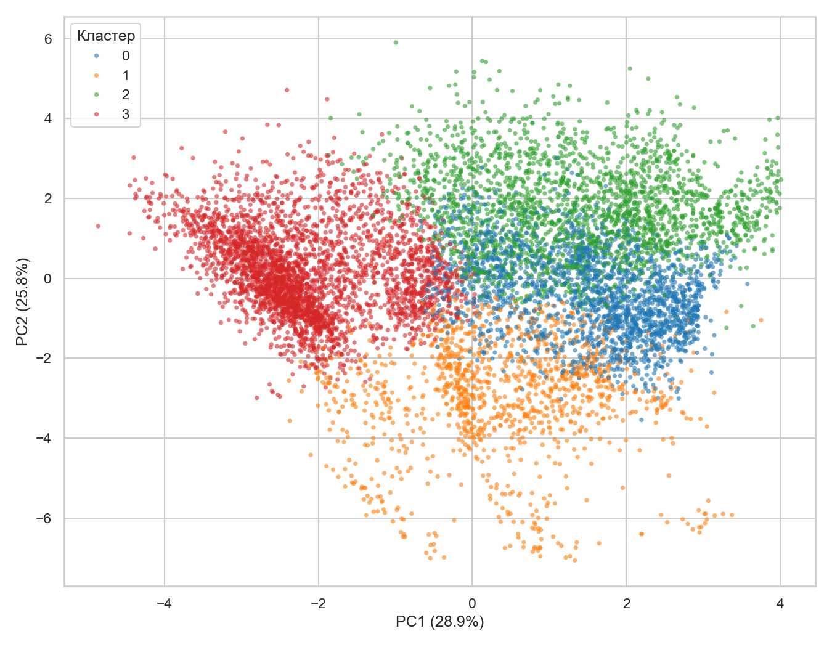
Рис. 6. Кластери в просторі двох головних компонент
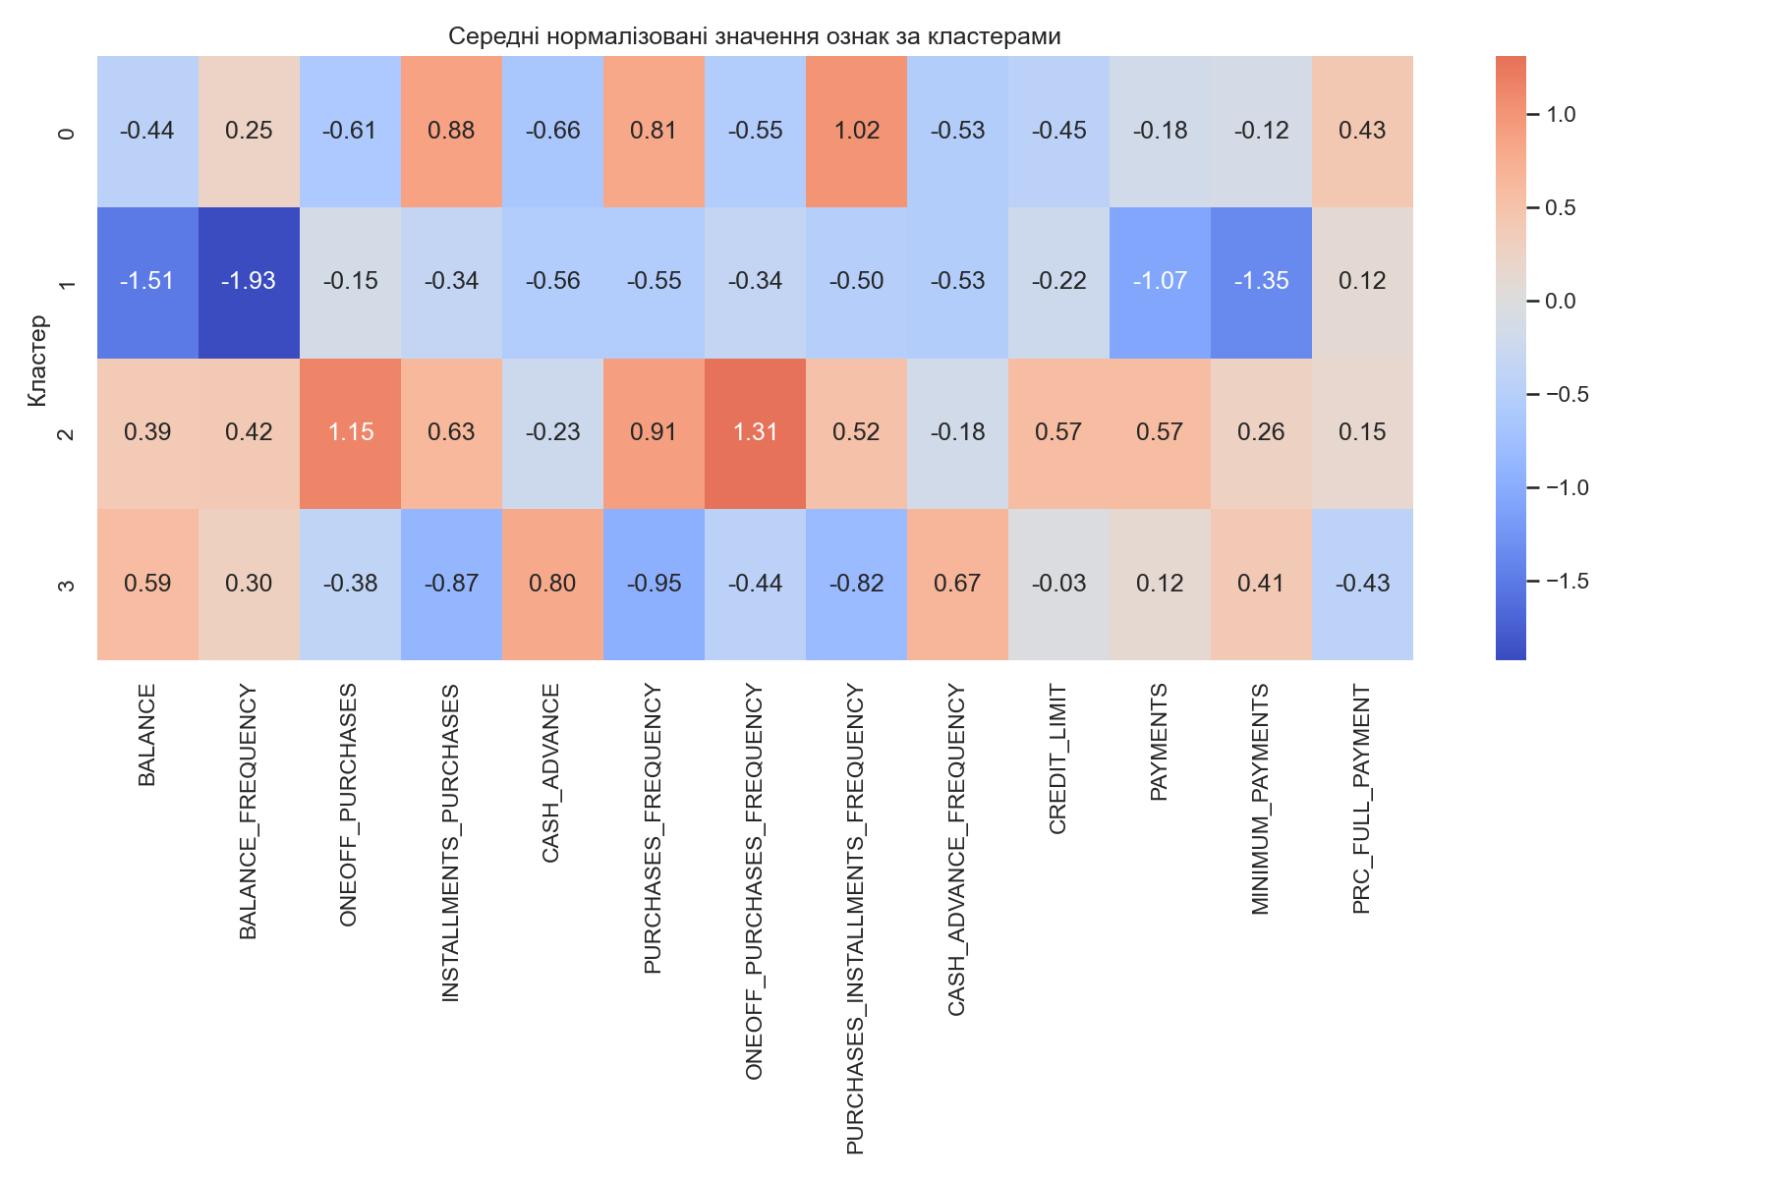
Рис. 7. Середні нормалізовані значення ознак у кластерах
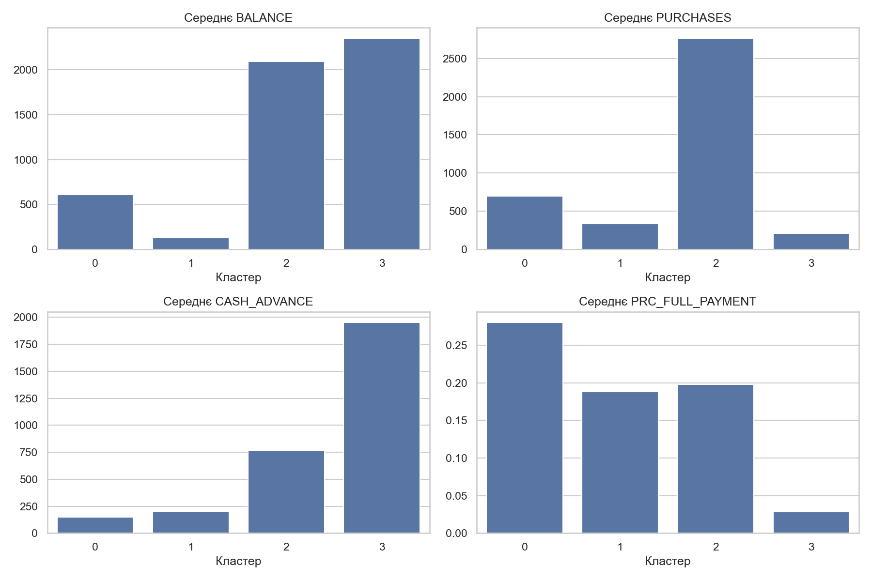
Рис. 8. Середні значення окремих ознак у кластерах
Таблиця 5. Середні значення ознак у кластерах
Показник | 0 | 1 | 2 | 3
Клієнтів | 2078 | 1272 | 2323 | 3277
Частка | 23,2% | 14,2% | 26,0% | 36,6%
BALANCE | 609 | 130 | 2094 | 2352
BALANCE_FREQUENCY | 0,94 | 0,42 | 0,98 | 0,95
PURCHASES | 700 | 334 | 2763 | 207
ONEOFF_PURCHASES | 57 | 230 | 1861 | 173
INSTALLMENTS_PURCHASES | 644 | 105 | 902 | 34
CASH_ADVANCE | 151 | 202 | 769 | 1954
PURCHASES_FREQUENCY | 0,82 | 0,27 | 0,86 | 0,11
CREDIT_LIMIT | 3002 | 3692 | 6532 | 4307
PAYMENTS | 889 | 730 | 3022 | 1744
PRC_FULL_PAYMENT | 0,28 | 0,19 | 0,20 | 0,03

Таблиця 6. Сегменти та можливі дії банку
Кластер | Поведінка | Можлива дія банку
0. Покупці в розстрочку (23,2%) | Часто купують, майже лише в розстрочку, суми невеликі. Найчастіше з усіх погашають борг повністю (0,28). | Пропонувати партнерські програми розстрочки; розглянути підвищення ліміту, який тут найнижчий.
1. Малоактивні (14,2%) | Малий залишок, який рідко оновлюється, і рідкі покупки. Тут 220 із 240 клієнтів без жодного платежу. | Кампанії для повернення клієнтів, кешбек за першу покупку; перевірити, чи не закинуті картки.
2. Активні покупці (26,0%) | Найбільші суми й висока частота покупок, найвищі ліміти й платежі. | Преміальні картки, програми лояльності, персональні пропозиції.
3. Користувачі авансів (36,6%) | Майже не купують, найбільший залишок і аванси, борг майже ніколи не гасять повністю (0,03). | Посилений контроль кредитного ризику; пропозиції рефінансування або кредиту під нижчу ставку.

Найбільший сегмент утворюють клієнти, які використовують картку передусім як джерело готівки. Для банку вони можуть бути водночас прибутковими через відсотки й ризиковими. Перевірити цей ризик тут неможливо, бо даних про прострочення немає, тому запропоновані дії є гіпотезами, які потребують перевірки.

8. Висновки
- Набір із 8950 клієнтів очищено: пропуски заповнено з урахуванням їхнього змісту, а 67% клієнтів із формальними викидами збережено завдяки логарифмуванню.
- За silhouette-аналізом обрано k = 4. Близький результат при k = 6 пояснюється окремою групою з 240 клієнтів без платежів і не зберігається після її вилучення.
- Виділено чотири сегменти: покупці в розстрочку, малоактивні, активні покупці та користувачі авансів.
- Silhouette 0,242 показує, що кластери перекриваються, але розбиття стабільне (ARI 0,997) і добре інтерпретується.
Обмеження роботи: у даних немає зовнішньої перевірки сегментів, дані знеособлені, а K-means схильний до кластерів сферичної форми. Подальшим кроком може бути порівняння з іншими алгоритмами й перевірка сегментів на даних про прибутковість і прострочення.

Джерела
- Credit Card Dataset for Clustering. Kaggle: kaggle.com/datasets/arjunbhasin2013/ccdata
- Документація scikit-learn: KMeans, silhouette_score, PCA. scikit-learn.org

